Procesorul MIPS, ciclu unic
– versiune pe 16 biți –

Raport de activitate

- Instrucțiuni alese suplimentar
- Instrucțiunea xor (Sau-exclusiv)
    - Instrucțiune de tip R – operațiile se efectuează asupra conținutului unor registre;
    - Realizează operația de sau-exclusiv între conținutul a două registre;
    - Sintaxa: xor $rd, $rs, $rt
    - Formatul instrucțiunii:
opcode | rs | rt | rd | sa | func
000 | sss | ttt | ddd | 0 | 110

    - RTL abstract: RF[rd] ← RF[rs] ^ RF[rt];

- Instrucțiunea slt (Set on Less Than)
    - Instrucțiune de tip R – operațiile se efectuează asupra conținutului unor registre;
    - Setează registrul destinație atunci când conținutul primului registru sursă este mai mic decât conținutul celui de-al doilea registru sursă;
    - Sintaxa: slt $rd, $rs, $rt
    - Formatul instrucțiunii:
opcode | rs | rt | rd | sa | func
000 | sss | ttt | ddd | 0 | 111

    - RTL abstract: If (RF[rs] < RF[rt]) then RF[rd] ← 1
Else RF[rd] ← 0

- Instrucțiunea bgez (Branch on Greater Than or Equal to Zero)
    - Instrucțiune de tip I – operație între conținutul unui registru și o valoare imediată;
    - Efectuează un salt condiționat la o adresă relativă la adresa instrucțiunii următoare dacă registrul sursă are conținutul mai mare sau egal cu zero;
    - Sintaxa: bgez $rs, offset
    - Formatul instrucțiunii:
opcode | rs | rt | imm
101 | sss | 000 | iiiiiii

    - RTL abstract: If (RF[rs] >= 0) then PC ← PC + 2 + (offset << 1)
Else PC ← PC + 2

- Instrucțiunea bltz (Branch on Less Than Zero)
    - Instrucțiune de tip I – operație între conținutul unui registru și o valoare imediată;
    - Efectuează un salt condiționat la o adresă relativă la adresa instrucțiunii următoare dacă registrul sursă are conținutul mai mic decât zero;
    - Sintaxa: bltz $rs, offset
    - Formatul instrucțiunii:
opcode | rs | rt | imm
110 | sss | 000 | iiiiiii

    - RTL abstract: If (RF[rs] < 0) then PC ← PC + 2 + (offset << 1)
Else PC ← PC + 2

Instrucțiune | Reg Dst | Reg Write | ALU Src | ALU Ctrl | Ext Op | Mem Write | Memto  Reg | Slt | Branch | Bgez | Bltz | Jump
add | 1 | 1 | 0 | 000 (+) | X | 0 | 0 | 0 | 0 | 0 | 0 | 0
sub | 1 | 1 | 0 | 001 (-) | X | 0 | 0 | 0 | 0 | 0 | 0 | 0
sll | 1 | 1 | 0 | 010 (<<) | X | 0 | 0 | 0 | 0 | 0 | 0 | 0
srl | 1 | 1 | 0 | 011 (>>) | X | 0 | 0 | 0 | 0 | 0 | 0 | 0
and | 1 | 1 | 0 | 100 (and) | X | 0 | 0 | 0 | 0 | 0 | 0 | 0
or | 1 | 1 | 0 | 101 (or) | X | 0 | 0 | 0 | 0 | 0 | 0 | 0
xor | 1 | 1 | 0 | 110 (xor) | X | 0 | 0 | 0 | 0 | 0 | 0 | 0
slt | 1 | 1 | 0 | 111 (cmp) | X | 0 | 0 | 1 | 0 | 0 | 0 | 0
addi | 0 | 1 | 1 | 000 (+) | 1 | 0 | 0 | 0 | 0 | 0 | 0 | 0
lw | 0 | 1 | 1 | 000 (+) | 1 | 0 | 1 | 0 | 0 | 0 | 0 | 0
sw | X | 0 | 1 | 000 (+) | 1 | 1 | X | 0 | 0 | 0 | 0 | 0
beq | X | 0 | 0 | 001 (-) | 1 | 0 | X | 0 | 1 | 0 | 0 | 0
bgez | X | 0 | 0 | 001 (-) | 1 | 0 | X | 0 | 0 | 1 | 0 | 0
bltz | X | 0 | 0 | 001 (-) | 1 | 0 | X | 0 | 0 | 0 | 1 | 0
j | X | 0 | X | XXX | X | 0 | X | 0 | 0 | 0 | 0 | 1
- Tabel cu valorile semnalelor de control pentru setul de instrucțiuni selectat

Observații:
(+) – în ALU are loc o operație de adunare
(–) – în ALU are loc o operație de scădere
(<<) – în ALU are loc o deplasare logică la stânga cu o poziție
(>>) – în ALU are loc o deplasare logică la dreapta cu o poziție
(and) – în ALU are loc o operație de și-logic
(or) – în ALU are loc o operație de sau-logic
(xor) – în ALU are loc o operație de sau-exclusiv
(cmp) – în ALU are loc o operație de comparare (folosită doar în cazul instrucțiunii Set on Less Than)
- Descrierea în cuvinte, cod C și cod mașină a programului încărcat în memoria ROM
Programul ales pentru exemplificarea funcționării procesorului având setul de instrucțiuni mai sus menționat este reprezentat de algoritmul de determinare a maximului dintr-un șir de 10 numere întregi, aflat la adresa A_addr = 0 în memoria de date, și scrierea valorii determinate la adresa max_addr = 20. De asemenea, se presupune că programul începe de la adresa 0 în memoria de instrucțiuni.
Algoritmul se bazează pe o simplă parcurgere a șirului de numere întregi, cu actualizarea la fiecare pas a valorii maxime determinate până la iterația curentă. Secvența de cod C corespunzătoare programului ales este prezentată în figura de mai jos, partea stângă (figura de sus), iar codul mașină corespunzător programului se regăsește în figura din stânga-jos.
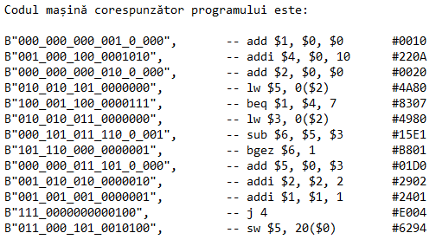
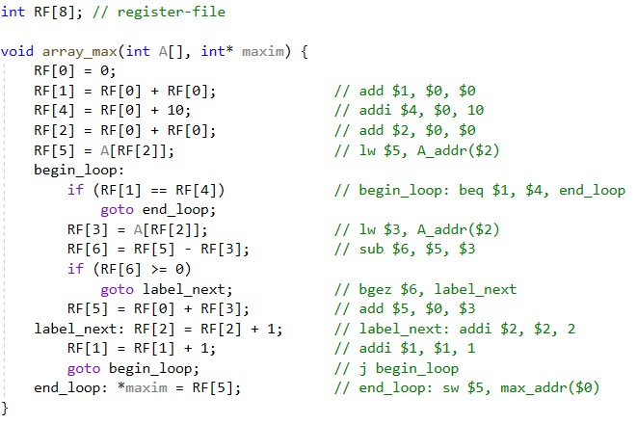
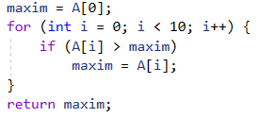
Pentru o mai bună înțelegere a modului de funcționare al programului reținut în memoria de instrucțiuni a procesorului, codul C a fost rescris, utilizând etichete și instrucțiuni de salt, astfel încât acesta să reflecte cât mai clar instrucțiunile programului scris în limbaj de asamblare (figura din dreapta):

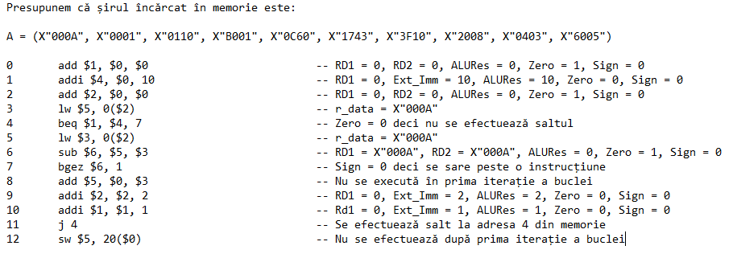
- Trasarea execuției programului

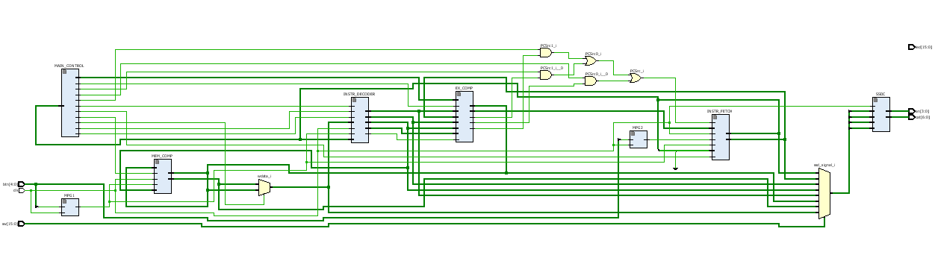
- RTL schematic pentru entitatea top-level

Pentru o mai bună vizualizare a schemei proiectului, se vor atașa mai jos capturi de ecran mai detaliate ale unor secțiuni alte schemei redate mai sus.

